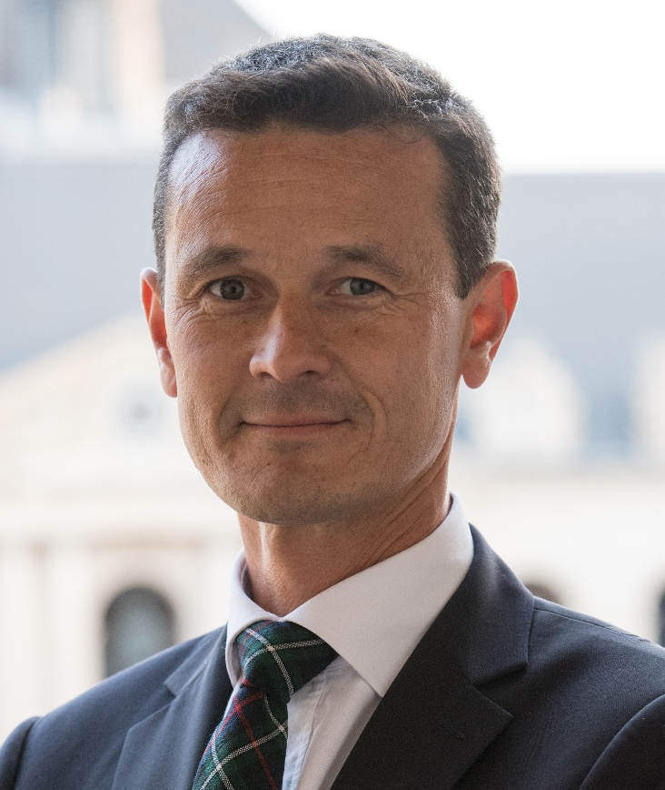
Baptiste ROLLAND
Préfet
Ministère de l’intérieur

EXPÉRIENCE PROFESSIONNELLE

2025 : Préfet, directeur de cabinet du préfet de région Île-de-France, préfet de Paris
Ministère de l’Intérieur – Paris (75)

2024 : Chef de cabinet du Premier ministre
Cabinet du Premier ministre - Hôtel de Matignon – Paris (75)

2024 : Préfet délégué à l’égalité des chances
Ministère de l’Intérieur, préfecture des Bouches du Rhône - Marseille (13)

2021 : Sous-préfet de Lorient
Ministère de l’Intérieur, préfecture du Morbihan - Lorient (56)

2018 : Chef du cabinet civil de la Ministre des Armées.
Ministère des Armées, Cabinet – Paris (75)

2017 : Sous-préfet, chargé de l’insertion des réfugiés auprès du préfet de région Île-de-France
Ministère de l’Intérieur – Paris (75)

2015 : Directeur de cabinet du directeur de la police générale à la Préfecture de Police de Paris
Ministère de l’Intérieur - Paris (75)

2014 : Sous-préfet, directeur de cabinet du préfet de région Picardie, préfet de la Somme
Préfecture de région Picardie - Amiens (60)

2012 : Sous-préfet, directeur de cabinet du préfet de Dordogne
Préfecture de la Dordogne - Périgueux (24)

2010 : Officier de l’armée de Terre, chef du Bureau de la formation tactique
Ecole du Génie - Angers (49)

2003 : Officier de l’armée de Terre, commandant d’une Compagnie de combat
Légion étrangère - 1er Régiment Etranger de Génie - Laudun (30)

formation

- Cycle des Hautes Etudes pour le développement économique (CHEDE)
- MASTER 2 de droit « Sécurité intérieure ».
- Maîtrise de droit public.
- Ecole Spéciale Militaire de Saint-Cyr

